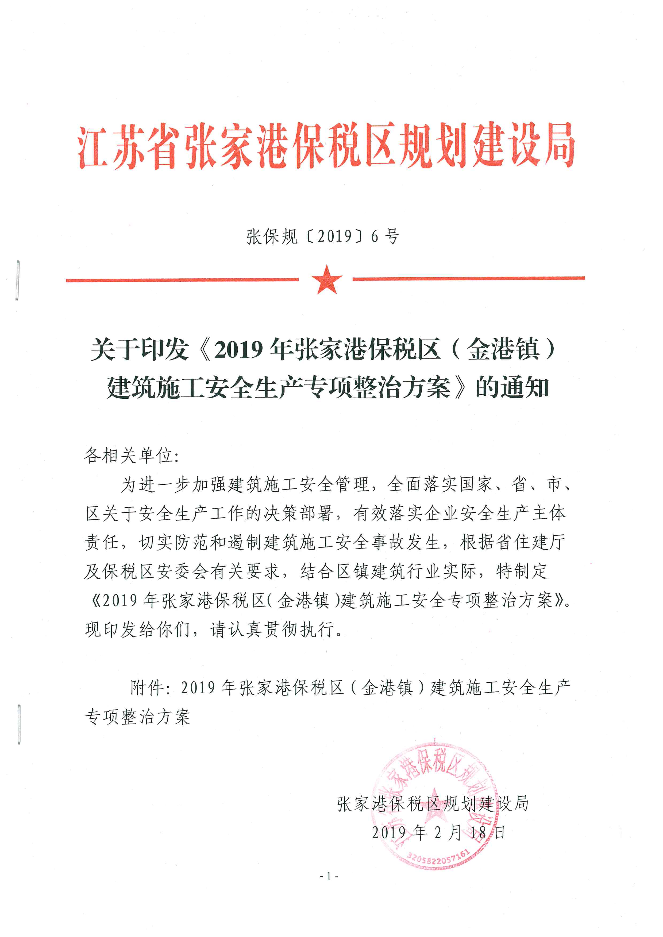

附件：

2019年张家港保税区（金港镇）建筑施工

安全生产专项整治方案

为全面落实企业安全主体责任，强化建筑施工安全监管，提升区镇建筑工程现场安全文明施工水平，防范遏制施工安全事故的发生，全面提升安全风险防范能力。根据省住建厅及保税区安委会有关要求，结合区镇建筑行业实际，特制定2019年张家港保税区（金港镇）建筑施工安全生产专项整治方案。

一、工作目标

以习近平新时代中国特色社会主义思想为指导，牢固树立安全发展理念，深入开展建筑施工安全生产专项整治，压实参建各方安全生产主体责任，完善建筑从业人员教育培训，狠抓施工现场安全隐患排查治理，加大重大安全风险管控力度，严肃查处违法违规行为，持续提升建筑施工法制化、标准化、信息化管理水平，全力遏制建筑施工安全事故的发生，保持区镇建筑施工安全生产形势稳定。有效落实建筑施工扬尘污染管控措施，进一步建立健全建筑施工扬尘治理体系，坚决打赢扬尘防治污染攻坚战。

二、组织领导

成立张家港保税区（金港镇）建筑施工安全生产专项整治领导小组，局长任组长，分管局长任副组长，相关科室和单位负责人为成员。领导小组下设办公室，办公室设在保税区建筑工程安全监督站。办事处、各建管部门要根据实际情况，加强组织领导，加强协调配合，加强信息沟通，认真履行职能，形成齐抓共管、整体联动的良好工作格局。

三、整治范围和内容

**1.整治范围。**依法应纳入施工安全监管范围内的房屋建筑和市政基础设施工程及其参建的建设、监理、施工等企业。

**2.整治内容。**工程参建各方安全生产主体责任落实情况；施工企业安全管理制度在施工现场执行及标准化管理推行情况；危险性较大分部分项工程安全专项施工方案的编制、审批、论证和实施情况；安全培训教育主体责任落实情况；施工现场安全防护情况；建筑起重机械设备使用情况；施工现场安全生产隐患排查治理开展情况；应急救援体系建设和运行情况；施工扬尘防控责任制度落实情况等。

四、主要工作任务

**1.落实参建各方安全生产主体责任。**建设单位应切实担负起首要责任，建立健全安全生产责任制和各项安全管理制度，严格按照规定支付安全文明措施费用，保障合同约定的合理工期，不得随意压缩。施工企业应严格履行安全生产法定义务，建立健全安全生产管理机制，按规定配齐安全生产管理人员、安全总监，按照《建筑施工企业安全生产“一必须五到位”责任清单检查表》，开展全面梳理和排查，查找问题和隐患，列出问题清单，制定整改措施和方案并落实到位，建立起完善的安全生产管理工作台账。

**2.加强危大工程安全管理。**认真贯彻《危险性较大的分部分项工程安全管理规定》（住房和城乡建设部令第37号）、《住房和城乡建设部关于实施〈危险性较大的分部分项工程安全管理规定〉有关问题的通知》（建办质〔2018〕31号）、《关于印发起重机械、基坑工程等五项危险性较大的分部分项工程施工安全要点的通知》（建安办函〔2017〕12号）等安全管理制度，健全“危大工程”安全管控体系。参建各方要落实安全管理责任和措施，建立“危大工程”清单，加强对“危大工程”专项方案编制、审批、专家论证及具体实施的动态监管，加大自查自纠力度，针对发现的事故隐患，将整改责任分级落实到具体岗位、具体人员，专人跟踪、闭环处理。强化责任落实，严肃查处危大工程违法行为。

**3.强化高处坠落事故预防措施。**根据住建部发布的行业标准《建筑施工高处作业安全技术规范》（JGJ80-2016），督促施工单位应根据规范要求，结合工程特点，编制高处作业专项方案，加强高处坠落风险控制。深化作业人员教育培训和安全交底，改善高处作业环境，设置牢固盖板、防护栏杆、张挂安全网，对临边、洞口采取有效防护措施，不断提高安全防护标准化、工具化、定型化水平，严格做到全方位和全过程防护到位。

**4.加强建筑起重机械监管力度。**严格执行《建筑起重机械安全监督管理规定》（建设部令第166号）等要求，加强起重安拆队伍管理，严格安装拆卸告知制度，安拆作业时确保安拆人员与告知人员一致且全部到位，各施工总承包和监理单位落实核验工作，严格施工起重机械设备检测检验制度，按规定进行安装检测、半年检、附墙件检测等，履行四方（出租、安装、使用、监理单位）验收手续，建立和完善“一机一档”资料，指派专职设备管理人员，落实维修保养工作。要根据装配式混凝土结构建筑工程特点，加强吊装从业人员的教育培训工作，深入学习和全面掌握装配式混凝土结构建筑工程的相关吊装专业知识。各相关建筑起重机械安全检测单位要加强自身建设，着力提升检测人员的综合素质，提高实际工作能力和检测质量水平。

**5.完善生产安全事故预防机制。**根据《关于印发江苏省防范遏制重特大事故构建双重预防机制实施办法的通知工作方案》（苏安办〔2016〕103号）、《关于加快推进全市企业安全风险分级管控和隐患排查治理双重预防机制建设的通知》（苏安办〔2017〕194号）等文件要求，督促企业加快推进双重预防机制建设，完善安全风险管控措施，健全隐患排查治理制度，实现隐患排查治理自查、自改、自报闭环管理。落实企业安全培训教育主体责任，开展“安管人员”安全教育培训活动；建立健全施工安全应急救援体系，认真开展应急演练活动，有效预防各类生产安全事故。

**6.抓好重点项目重点时段安全管控。**加强在重大活动、重要节日期间以及春季复（开）工、夏季高温汛期和冬季严寒等重点时段的安全管理保障措施，强化现场风险防控和隐患排查治理，严格落实施工现场易发生事故的重点环节、重点部位和消防防火等各项工作措施，督促参建各方开展自查自纠和安全隐患闭环整改工作。同时，严格执行先培训后上岗制度和节假日及灾害性天气值班制度，提高认识，落实责任，及时报送各类安全生产工作信息和事故快报等。

**7.严格落实施工扬尘管控措施。**督促企业严格按照《关于贯彻落实〈苏州市改善空气质量强制污染减排强化工作方案〉等文件的通知》（扬尘管控办〔2018〕4号）的要求，落实各项扬尘控制措施，抓好工地围挡设置、封闭施工、道路硬化、裸土覆盖、车辆冲洗、密闭运输、物料堆放、图牌公示等扬尘防控的重点环节，有效落实企业扬尘防治主体责任。狠抓“五个严禁”，即：严禁施工车辆带泥上路，严禁凌空抛物，严禁现场搅拌混凝土，严禁易扬物料露天放置，严禁土方裸露堆放。

**8.落实属地监管责任。**要按照属地管理原则，各办事处、村、社区要严格建立和完善辖区内小型建设工程安全生产监管责任体系，加强所辖区域内建筑工地安全生产巡查，督促参建各方主体开展建筑施工安全生产隐患排查，对检查中发现的安全隐患要督促相关责任主体落实整改，对拒不整改的，提请实施行政处罚。

**9.加大行政执法力度。**在日常监管工作中，凡是发现现场实施情况与方案不符合的；特种作业人员无证上岗、持无效证件上岗的；对安全隐患及文明施工、扬尘管理问题拒不整改、整改不力和屡犯重犯的，一律按照相关法律法规，从严从重实施行政处罚，并同步将行政处罚信息录入企业和责任人员不良行为信用档案，按规定与企业信用分评定、招投标评标、预选承包商评审等直接挂钩。

五、工作进度安排

第一季度（2月至3月）：开展春季复工和扬尘治理为重点的专项整治。

第二季度（4月至6月）：开展危大工程、高处坠落和扬尘治理为重点的专项整治。

第三季度（7月至9月）：开展夏季高温、汛期台风、起重机械和扬尘治理为重点的专项整治。

第四季度（10月至12月）：开展冬季施工、消防安全和扬尘治理为重点的专项整治。

张家港保税区规划建设局将在每个季度末组织开展专项大检查。

六、工作要求

**（一）加强组织部署。**各建筑施工、监理单位要加强领导、落实责任，精心安排、认真部署。针对建筑施工安全事故高发类型和建筑施工扬尘污染薄弱环节，按照方案要求，对照实施步骤，严格时间节点，明确责任人员，落实保障措施，全力以赴推动专项整治工作扎实有效开展。

**（二）落实工作措施。**要牢固树立“检查十次不如执法一次”的安全生产工作理念，突出危大工程过程管控、高处坠落事故预防等工作重点，以日常监管、专项检查和重点巡查相结合的手段，加大隐患排查治理力度，对整改不力的，实施行政处罚，严厉惩处相关责任单位及其责任人。

**（三）加强工作总结。**各建筑施工、监理单位要加强专项整治自查自纠工作，及时向保税区建筑工程安全监督站报送整治信息，做好总结分析。规建局将对各阶段建筑施工安全生产专项整治情况进行全区通报，并发布在张家港保税区建筑业数字监管平台上，每季度及全年专项整治情况总结将上报保税区安委会。